台南市立民德國民中學八十八學年度第二次成績考查數學科試卷
一年 班 考號： 姓名：
- 是非題：對的打○，錯的打× (每題2分，共10分)
（ ）1、（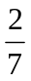－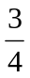）÷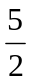＝÷－÷
（ ）2、－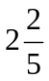＝ －+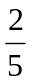
( ) 3、－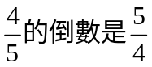
( ) 4、－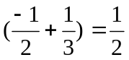－
( ) 5、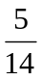＞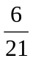＞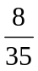
- 填充題 (每格3分，共48分)
1、一個七位數432 □ 965是11的倍數，則 □ ＝
2、(1) (187，255) = (2) [12，15，18]=
3、(1) 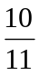－ (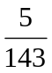－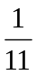) = (2) －(－2)＋2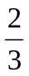＝
4、78 × ＝0
5、將下列分數化成小數：(1) －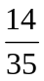 = (2)－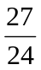＝
6、(1) 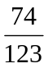 × 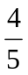＋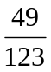 × ＝ (2)187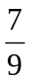×56－56×87＝
7、在1到50的正整數中，不論是乘以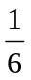或乘以都還是整數者為
8、甲數＝2⁴×3²×5×7²，乙數＝4620則(1)乙數的標準分解式為 (2) (甲數，乙數)=
9、(1)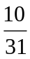－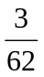×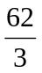＝ (2) ÷×＝
10、若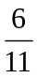＜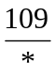＜，且 * 為一正整數。則 * ＝
- 計算題 (每題6分，共36分)
- 填進適當的數於空格中，使下圖行、列各算式都正確
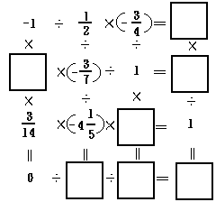
【背面有題】
- 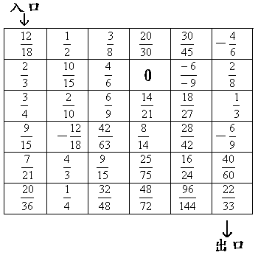在下列的數學遊戲中，找到走出迷宮的路線：從入口通過與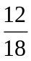相等的分數走到出口，並請將走過的地方用線依順序連接起來。(可以往上下左右走，但不可以斜走。)
3、求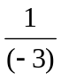－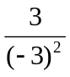－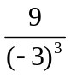－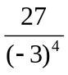之值 | 4、求(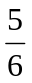－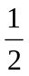÷)÷[(－)÷]之值
5、求(6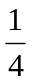+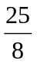－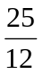)÷(－)之值 | 6、求(－)÷{－[(－)²－(－)²]}+1.75之值
- 動動腦（6分）
名偵探柯南的數學程度很好。他研究將分數寫成分子為1的相異分數之和，
得＝＋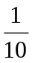。他的構想：把3個披薩分給5個人。每個披薩都分成兩半，共有6份的個。其中5份分給每人一份，剩下一份再分給5個人。於是每人又分得。
如圖。 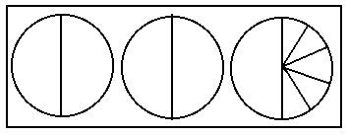
請參考上述構想，將相異整數填入【】、《》、〔〕空格中。


